**النشاط : تربية موسيقية السنة الثالث المقطع الأول**

**الميدان : التذوق الموسيقي و الاستماع**

**الموضوع : الموسيقى الالية + المقطع 3 من النشيد الوطني**

**الأهداف التعلمية : يتعرف على نوع الموسيقى الالية انطلاقا من الاستماع**

|  |  |  |
| --- | --- | --- |
| **المراحل** | **الوضعيات التعليمية التعلّمية والنشاطات المقترحة** | **التقويم** |
| **مرحلة الانطلاق** | **السياق : يقوم الاستاذ باسماع التلاميذ مجموعة من الأصوات المختلفة .**  **المهمة : يميز الموسيقى الآلية** | **يستمع باهتمام**  **يجيب** |
| **مرحلة بناء التعلمات** | **تمهيد :**  **في السنة الماضية تعرفنا على أنواع الآلات الموسيقية**  **من يذكرنا بها ؟ نفخية - وترية - ايقاعية**  **يظهر الأستاذ مجموعة من الآلات و دعوة التلاميذ إلى ذكر اسمها و تصنيفها :**    **النشاط الأول : تسميع التلاميذ نماذج مختلفة من أنواع الموسيقى عن طريق الهاتف او الحاسوب . عود ، ناي ، دربوكة .......**   * **يسال الأستاذ : هل سمعتم كلمات أو صوت أحد الأشخاص ؟** * **يسمع الاستاذ مقطوعة مع عناء و يسال ماذا سمعتم الان ؟** * **ما هو الفرق بين ما سمعتم في الاول و ما سمعتم في الثاني**   **النشاط الثاني :**  **الوصول بالتلميذ إلى الخلاصة**  **تعلمت :**  **الموسيقى الآلية : هي موسيقى يتم تأليفها بالآلات الموسيقية فقط** | **يوظف مكتسباته القبلية**  **يتعرف على الموسيقى الالية**  **يستنتج** |
| **الإستثمار** | * **عرض المقطع الثالث من النشيد الوطني الوطني**   **النّشيد الوطني الجزائري**  **قَسَماً المقطع الثالث**  **يَا فَرَنْسَا قَدْ مَضَى وَقْتُ الْعِتَابْ وَطَوَيْنَاهُ كَمَا يُطْوَى الْكِتَـــــــــبْ**  **يَا فَرَنْسَا إِنَّ ذَا يَوْمُ الْحِســَــابْ فَاسْتَعِدِّي وَخُذِي مِنَّا الْجَـــــوَابْ**  **إِنَّ فِي ثَوْرَتِنَا فَصْلُ الْخِطَــــابْ وَعقَدْنَا الْعَزْمَ أَنْ تَحْيَا الْجَزَائِـــرْ**  **فَاشْهَدُوا.. فَاشْهَدُوا.. فَاشْهَدُوا..**  **أداء البيت الاول من المقطع الثالث من النشيد الوطني**  **ترديد المقطع قردى ثم جماعيا**  **تلحينه مع مطالبة المتعلمين بحفظه** | **يؤدي النشيد الوطني** |

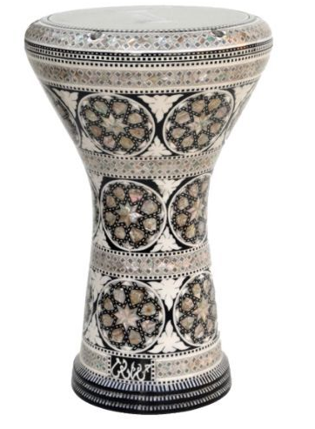

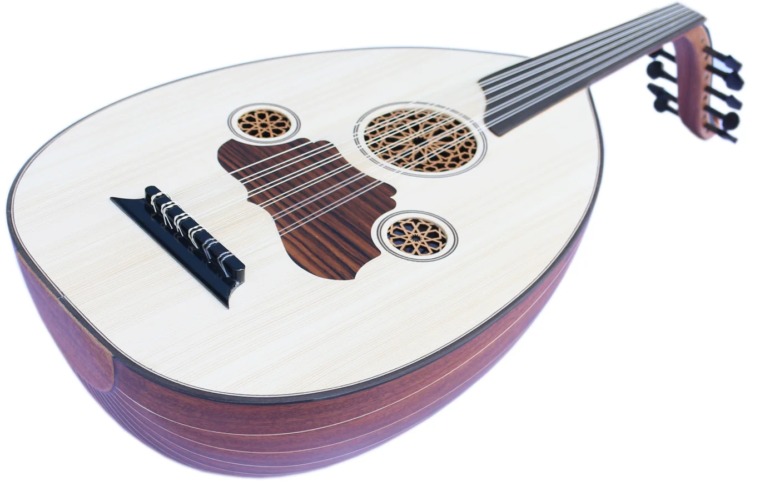

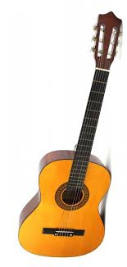

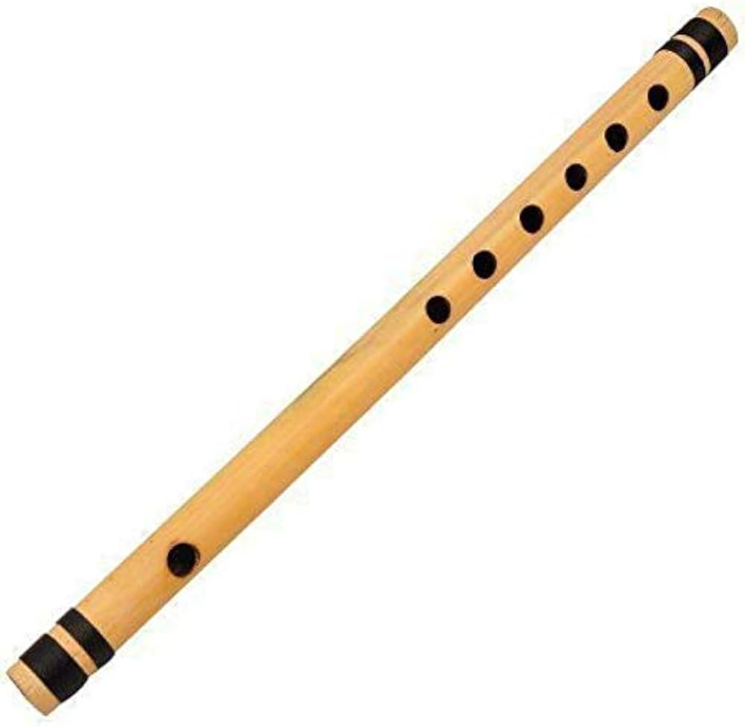

**النّشيد الوطني الجزائري**

**قَسَماً المقطع الثالث**

**يَا فَرَنْسَا قَدْ مَضَى وَقْتُ الْعِتَابْ وَطَوَيْنَاهُ كَمَا يُطْوَى الْكِتَـــــــــبْ**

**يَا فَرَنْسَا إِنَّ ذَا يَوْمُ الْحِســَــابْ فَاسْتَعِدِّي وَخُذِي مِنَّا الْجَـــــوَابْ**

**إِنَّ فِي ثَوْرَتِنَا فَصْلُ الْخِطَــــابْ وَعقَدْنَا الْعَزْمَ أَنْ تَحْيَا الْجَزَائِـــرْ**

**فَاشْهَدُوا.. فَاشْهَدُوا.. فَاشْهَدُوا..**

**النّشيد الوطني الجزائري**

**قَسَماً المقطع الثالث**

**يَا فَرَنْسَا قَدْ مَضَى وَقْتُ الْعِتَابْ وَطَوَيْنَاهُ كَمَا يُطْوَى الْكِتَـــــــــبْ**

**يَا فَرَنْسَا إِنَّ ذَا يَوْمُ الْحِســَــابْ فَاسْتَعِدِّي وَخُذِي مِنَّا الْجَـــــوَابْ**

**إِنَّ فِي ثَوْرَتِنَا فَصْلُ الْخِطَــــابْ وَعقَدْنَا الْعَزْمَ أَنْ تَحْيَا الْجَزَائِـــرْ**

**فَاشْهَدُوا.. فَاشْهَدُوا.. فَاشْهَدُوا..**

**النّشيد الوطني الجزائري**

**قَسَماً المقطع الثالث**

**يَا فَرَنْسَا قَدْ مَضَى وَقْتُ الْعِتَابْ وَطَوَيْنَاهُ كَمَا يُطْوَى الْكِتَـــــــــبْ**

**يَا فَرَنْسَا إِنَّ ذَا يَوْمُ الْحِســَــابْ فَاسْتَعِدِّي وَخُذِي مِنَّا الْجَـــــوَابْ**

**إِنَّ فِي ثَوْرَتِنَا فَصْلُ الْخِطَــــابْ وَعقَدْنَا الْعَزْمَ أَنْ تَحْيَا الْجَزَائِـــرْ**

**فَاشْهَدُوا.. فَاشْهَدُوا.. فَاشْهَدُوا..**

**النّشيد الوطني الجزائري**

**قَسَماً المقطع الثالث**

**يَا فَرَنْسَا قَدْ مَضَى وَقْتُ الْعِتَابْ وَطَوَيْنَاهُ كَمَا يُطْوَى الْكِتَـــــــــبْ**

**يَا فَرَنْسَا إِنَّ ذَا يَوْمُ الْحِســَــابْ فَاسْتَعِدِّي وَخُذِي مِنَّا الْجَـــــوَابْ**

**إِنَّ فِي ثَوْرَتِنَا فَصْلُ الْخِطَــــابْ وَعقَدْنَا الْعَزْمَ أَنْ تَحْيَا الْجَزَائِـــرْ**

**فَاشْهَدُوا.. فَاشْهَدُوا.. فَاشْهَدُوا..**

**النّشيد الوطني الجزائري**

**قَسَماً المقطع الأول**

**قَسَماً بِالنَّازِلاَتِ الْمَاحِقـَـاتْ وَالدِّمَاءِ الزَّاكِيَّاتِ الطَّاهــــرَاتْ**

**والْبُنُودِ الْلاَّمِعَاتِ الْخَافِقــَاتْ فِي الْجِبَالِ الشَّامِخَاتِ الشَّاهِقَاتْ**

**نَحْنُ ثُرْنَا فَحَيَاةٌ أَوْ مَمَــــتْ وَعَقَدْنَا الْعَزْمَ أَنْ تَحْيَا الْجَزَائـِـرْ**

**فَاشْهَدُوا.. فَاشْهَدُوا.. فَاشْهَدُوا..**

**النّشيد الوطني الجزائري**

**قَسَماً المقطع الثالث**

**يَا فَرَنْسَا قَدْ مَضَى وَقْتُ الْعِتَابْ وَطَوَيْنَاهُ كَمَا يُطْوَى الْكِتَـــــــــبْ**

**يَا فَرَنْسَا إِنَّ ذَا يَوْمُ الْحِســَــابْ فَاسْتَعِدِّي وَخُذِي مِنَّا الْجَـــــوَابْ**

**إِنَّ فِي ثَوْرَتِنَا فَصْلُ الْخِطَــــابْ وَعقَدْنَا الْعَزْمَ أَنْ تَحْيَا الْجَزَائِـــرْ**

**فَاشْهَدُوا.. فَاشْهَدُوا.. فَاشْهَدُوا..**

**النّشيد الوطني الجزائري**

**قَسَماً المقطع الثالث**

**يَا فَرَنْسَا قَدْ مَضَى وَقْتُ الْعِتَابْ وَطَوَيْنَاهُ كَمَا يُطْوَى الْكِتَـــــــــبْ**

**يَا فَرَنْسَا إِنَّ ذَا يَوْمُ الْحِســَــابْ فَاسْتَعِدِّي وَخُذِي مِنَّا الْجَـــــوَابْ**

**إِنَّ فِي ثَوْرَتِنَا فَصْلُ الْخِطَــــابْ وَعقَدْنَا الْعَزْمَ أَنْ تَحْيَا الْجَزَائِـــرْ**

**فَاشْهَدُوا.. فَاشْهَدُوا.. فَاشْهَدُوا..**

**النّشيد الوطني الجزائري**

**قَسَماً المقطع الثالث**

**يَا فَرَنْسَا قَدْ مَضَى وَقْتُ الْعِتَابْ وَطَوَيْنَاهُ كَمَا يُطْوَى الْكِتَـــــــــبْ**

**يَا فَرَنْسَا إِنَّ ذَا يَوْمُ الْحِســَــابْ فَاسْتَعِدِّي وَخُذِي مِنَّا الْجَـــــوَابْ**

**إِنَّ فِي ثَوْرَتِنَا فَصْلُ الْخِطَــــابْ وَعقَدْنَا الْعَزْمَ أَنْ تَحْيَا الْجَزَائِـــرْ**

**فَاشْهَدُوا.. فَاشْهَدُوا.. فَاشْهَدُوا..**

**النّشيد الوطني الجزائري**

**قَسَماً المقطع الثالث**

**يَا فَرَنْسَا قَدْ مَضَى وَقْتُ الْعِتَابْ وَطَوَيْنَاهُ كَمَا يُطْوَى الْكِتَـــــــــبْ**

**يَا فَرَنْسَا إِنَّ ذَا يَوْمُ الْحِســَــابْ فَاسْتَعِدِّي وَخُذِي مِنَّا الْجَـــــوَابْ**

**إِنَّ فِي ثَوْرَتِنَا فَصْلُ الْخِطَــــابْ وَعقَدْنَا الْعَزْمَ أَنْ تَحْيَا الْجَزَائِـــرْ**

**فَاشْهَدُوا.. فَاشْهَدُوا.. فَاشْهَدُوا..**